 | Wiener Badminton Verband

Feld Court

1



Österreich
Austria

Wiener Badminton Verband

Feld Court

3

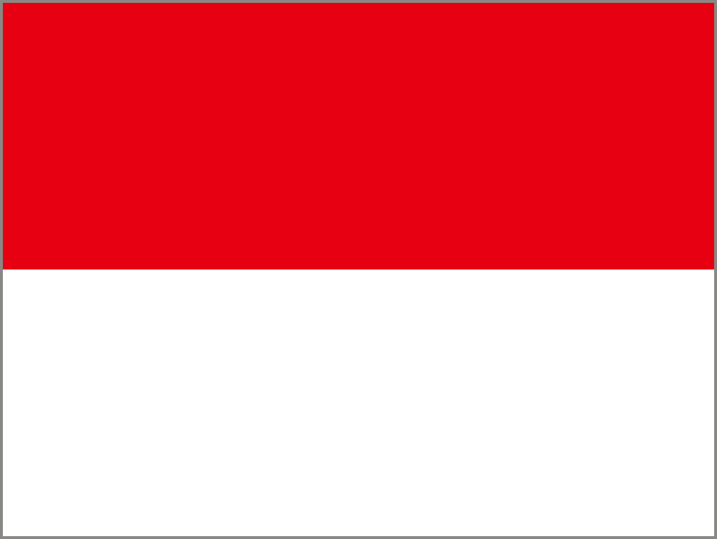

Indonesien
Indonesia

Wiener Badminton Verband

Feld Court

4



Dänemark
Denmark

Wiener Badminton Verband

Feld Court

8

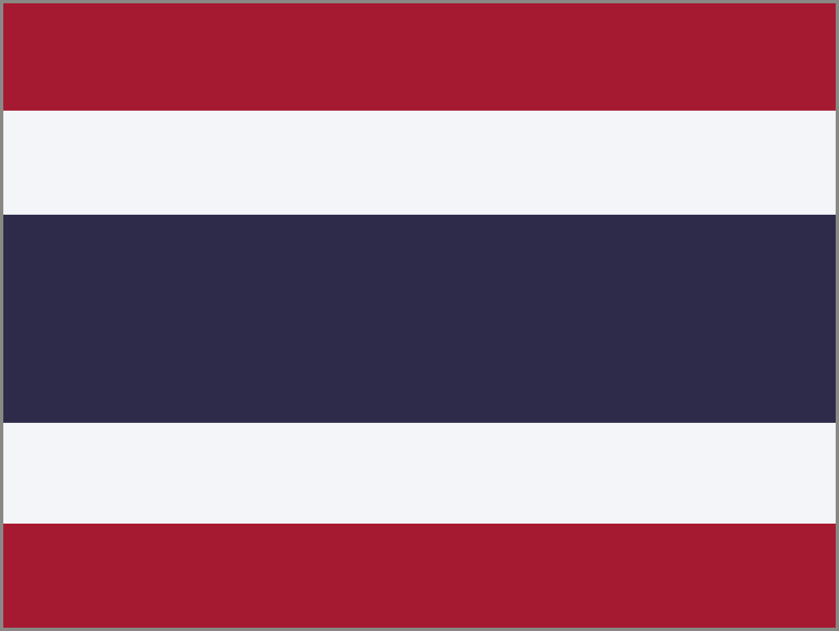

Thailand
Thailand

